**Sistemas Operacionais**

**Trabalho T1 – Processos em Linux**

Felipe Freitas Villani 19.01370-0

Renan Scheidt Reschke 19.02009-0

16/04/2021

1.a)

PID – ID do processo da linha

TTY – nome do terminal de controle do processo

TIME – tempo de CPU que o processo já utilizou

COMMAND – comando que inicializou o processo

b) São adicionadas algumas colunas no para cada linha, que mostram a árvore dos processos.

c) Não, o processo ‘/usr/sbin/rsyslogd’ criado por ‘syslog’

d) ‘ps – ef | grep terminology’ verifica se o processo ‘terminology’ está sendo executado.

e) Alguns dos processos em execução:

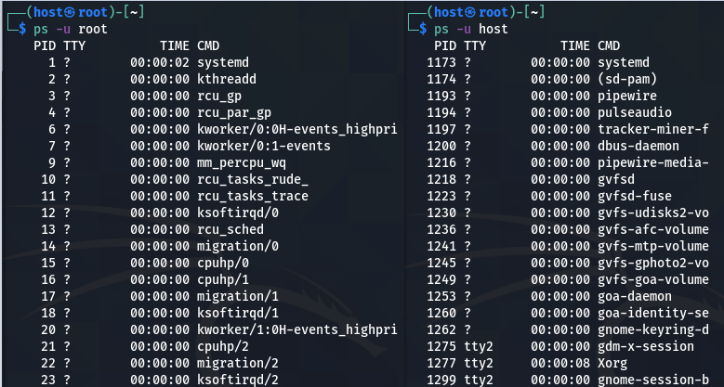

2. O processo que mais está utilizando CPU é ‘epiphany’

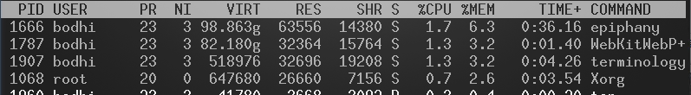

3.

a) Como a listagem é muito longa, segue print de uma parte dela:

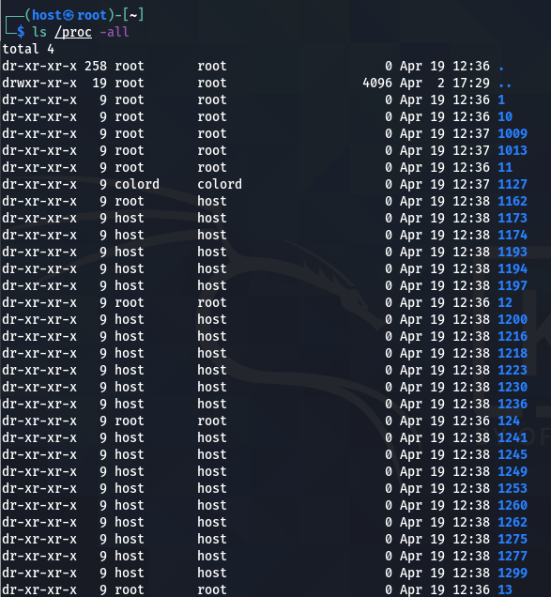

b)

Processo escolhido: Nautilus

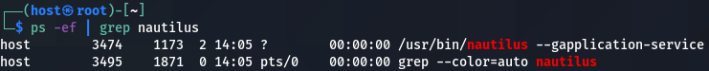

Diretórios encontrados:

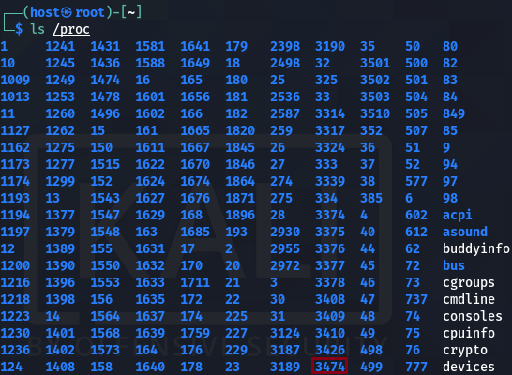

Listagem dos diretórios:

/proc/3474 (listagem igual para todos)

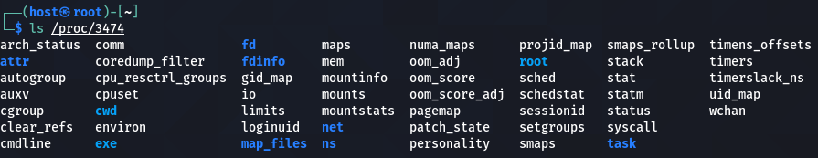

Funcionalidade de alguns arquivos:

* comm: armazena o nome do processo;
* limits: limitações para o uso do hardware pelo processo;
* maps: listagem de diretórios necessários para o funcionamento do processo;

4.

d) Estado do job: ‘Running’

e) 

g)

Estado do job 1: ‘Stopped’

Estado do job 2: ‘Running’

h) Job 1 voltou a ser executado 

i) Job 1 foi terminado

j) Job 2 foi terminado

